附件2

网上办事大厅学生管理有关流程使用说明

A. 学生假期去向审核流程

B. 学生健康打卡（学生返校申请）流程

C. 假期临时出入校园申请流程

**一、电脑端办理：**

（一）进入流程办理页面

（1）访问学校主页：<http://www.scau.edu.cn>，在正上方点击“信息门户”：

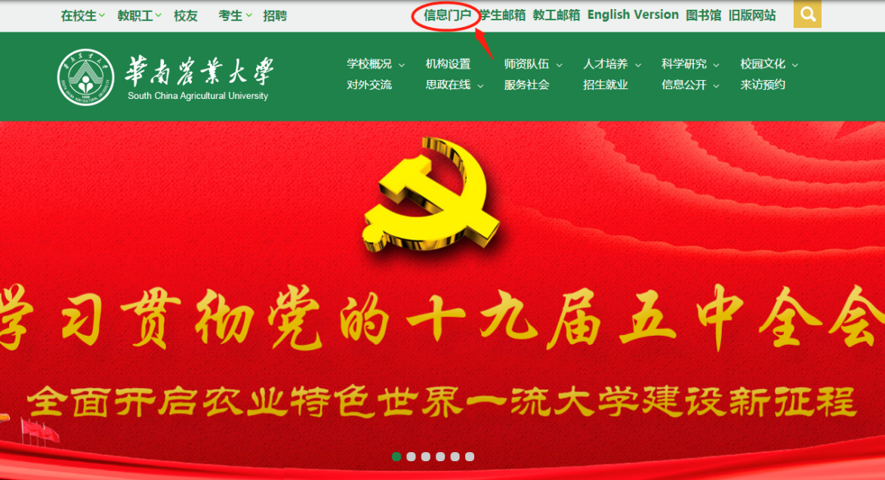

（2）输入账号密码

点击“我要办理”后登录，输入账号和密码，账号为本人学号，初始密码：身份证后6位。

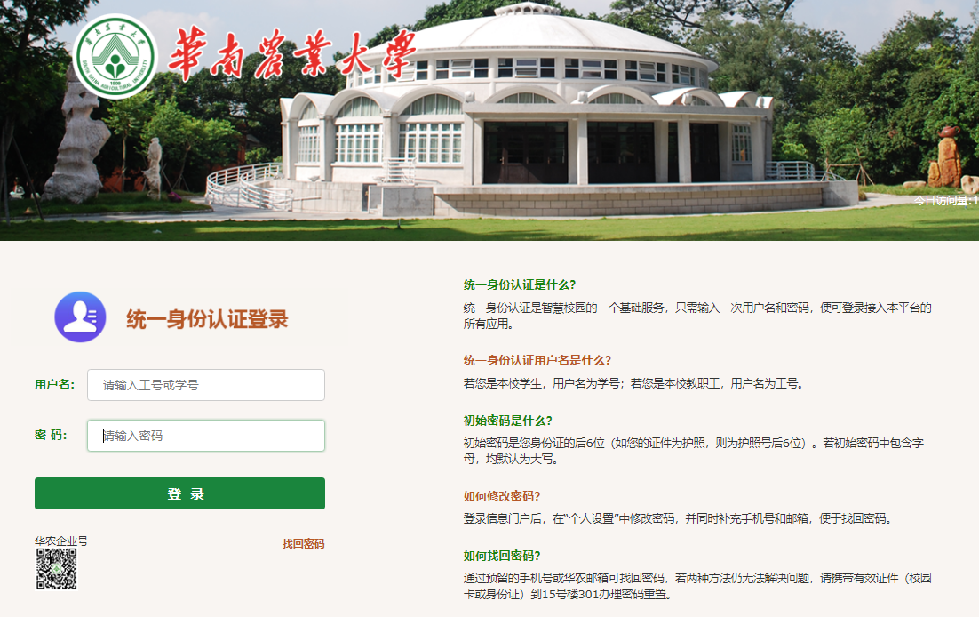

（3）在系统直通车中点击“师生办事服务大厅” （或<http://estop.scau.edu.cn/portal/index.jsp>）：

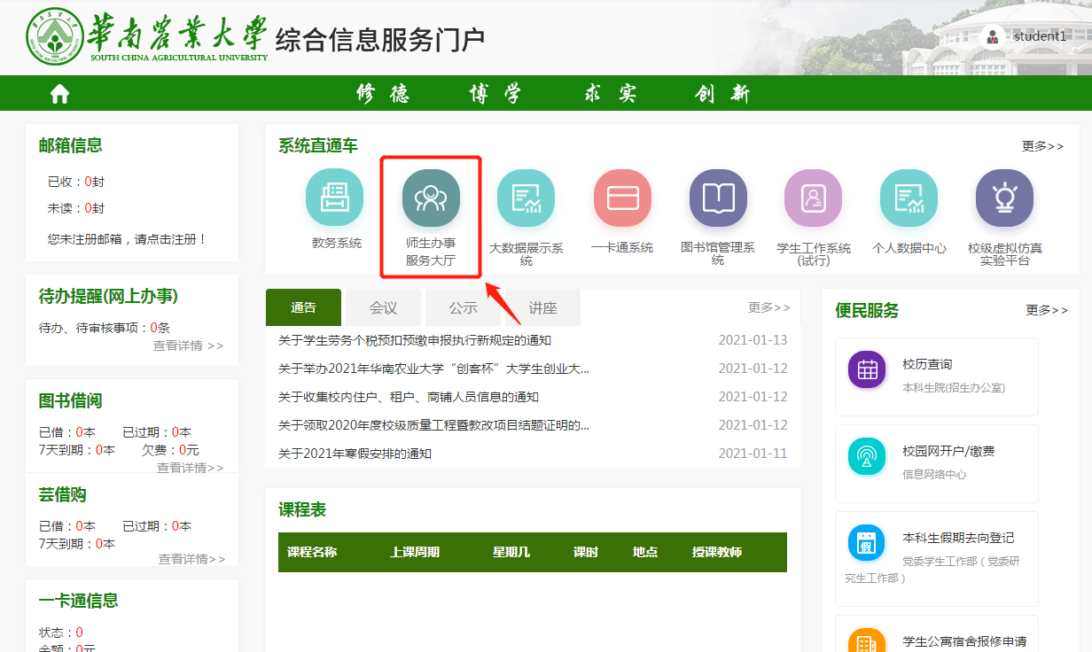

（4）在输入框中输入需要办理的事项的关键字，点击搜索。例如：假期。

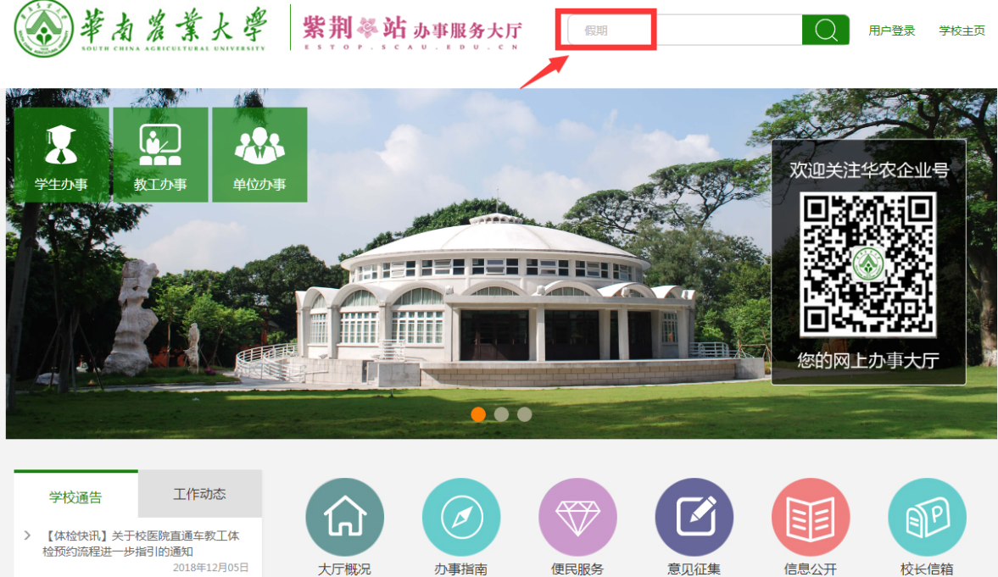

（5）选择需要办理的事项，点击进入办理。

**\*学生假期去向审核（**所有学生均应填报假期去向（含留校学生），填报个人整个假期安排（含开始、结束时间、事由、地点等），“假期安排计划”如有变动的，请根据最新情况再次提交报备。**）**

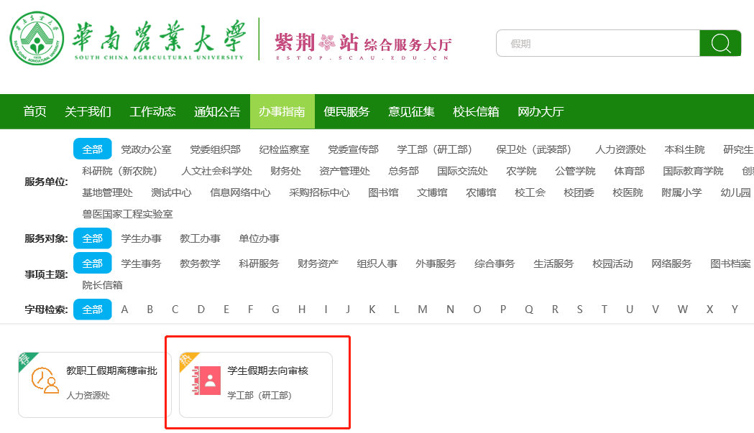

**\*学生健康打卡（学生返校申请）**

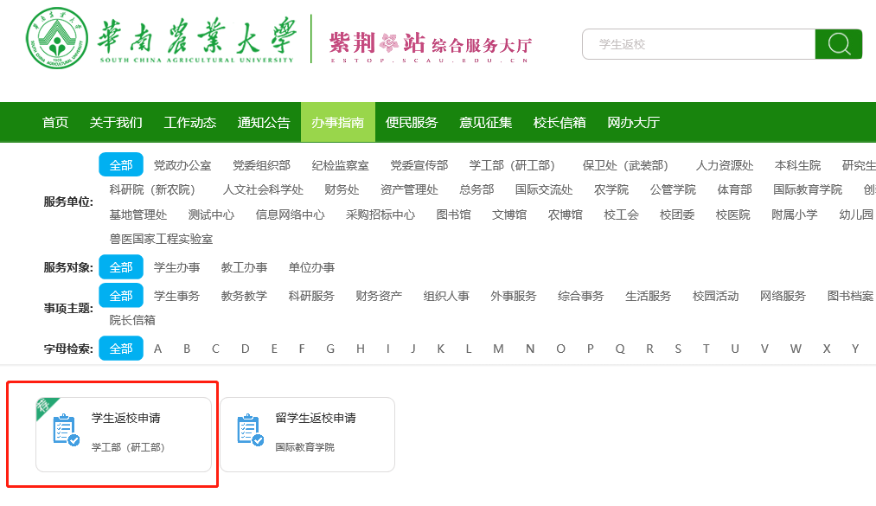

**\*假期临时出入校园申请**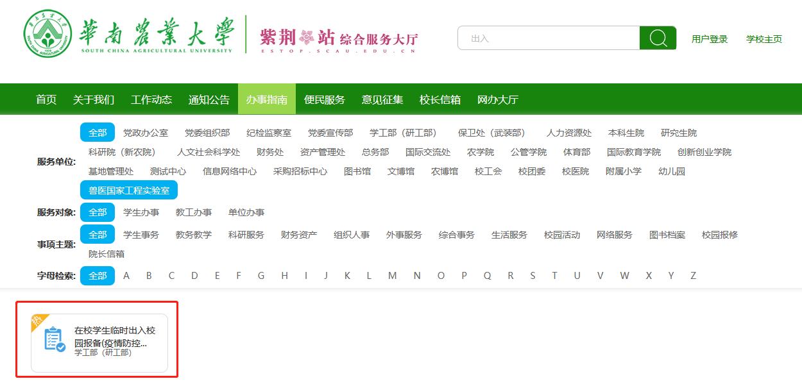

（6）在查阅相关事项的办理指南后，点击“我要办理”发起申请。

（二）填写表单

填写完毕表单信息后，点击左上角按钮“提交申请”：

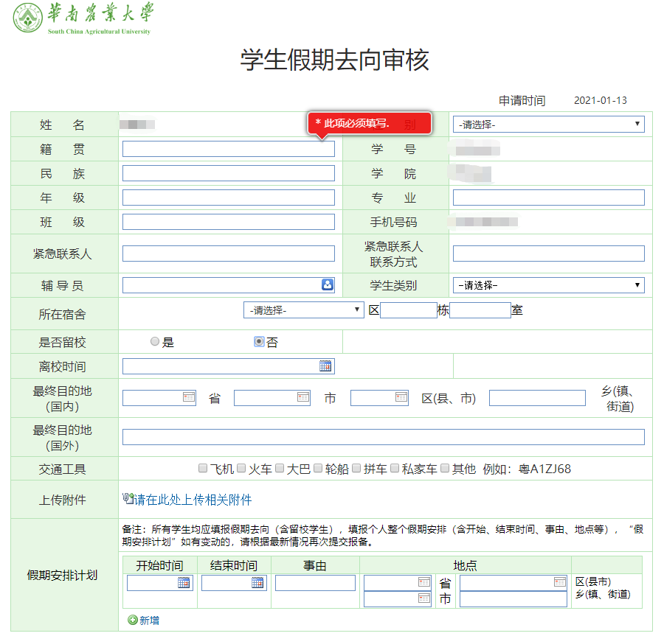

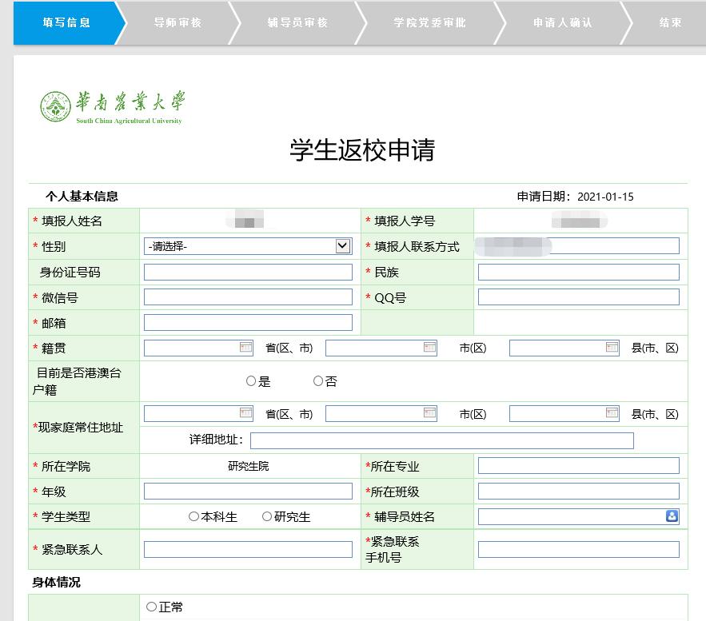

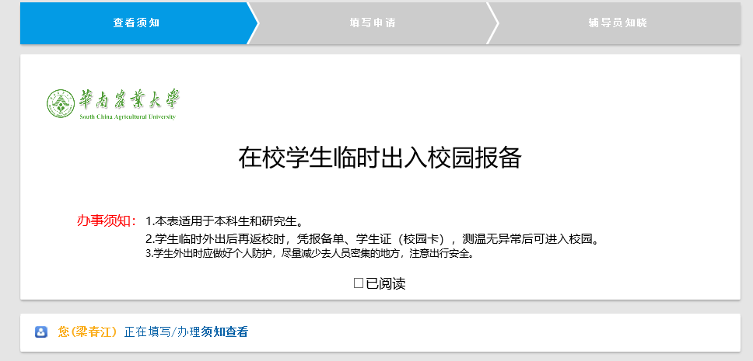

（三）流程办理进度查看

提交申请成功后，点击下图中的“网办大厅”，可以进入到查看自己申请过程、进度和审核的情况。

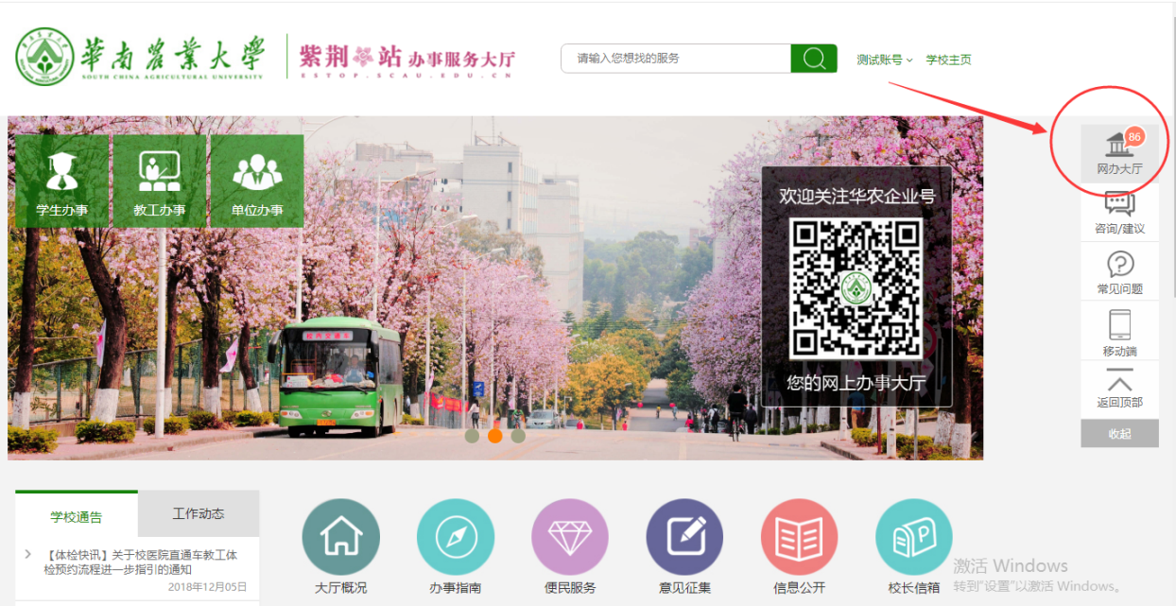

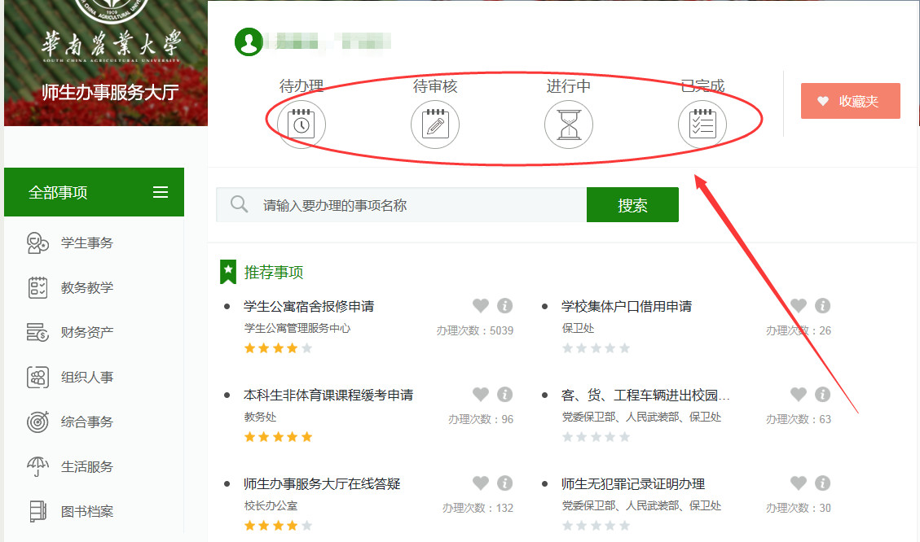

二、**移动端办理：**

第一步：手机微信进入学校微信企业号，点击进入“A.综合服务大厅”，搜索需要办理事项的关键字，例如“假期”“健康”：

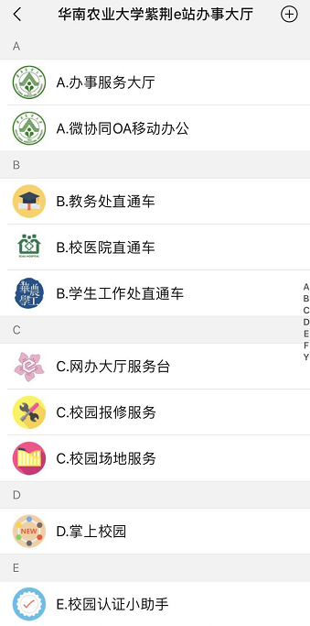 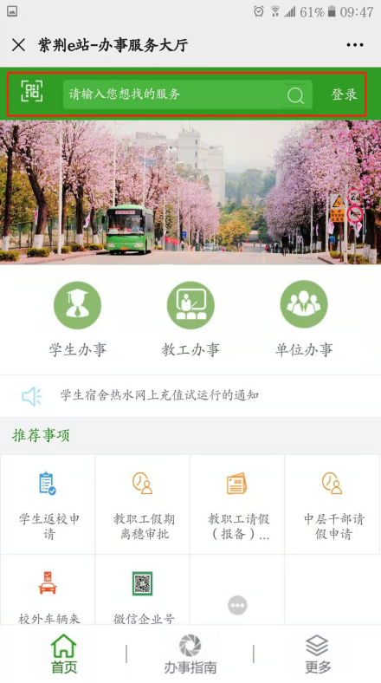

第二步：点击进入需要办理的事项，在仔细阅览办事指南后点击右上角“办理”按钮进入具体办理页面，填写完毕表单信息后，点击左上角按钮“提交”即可。

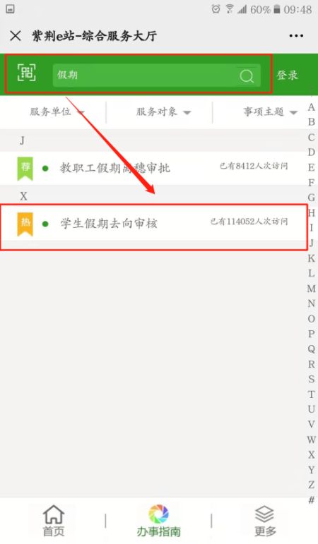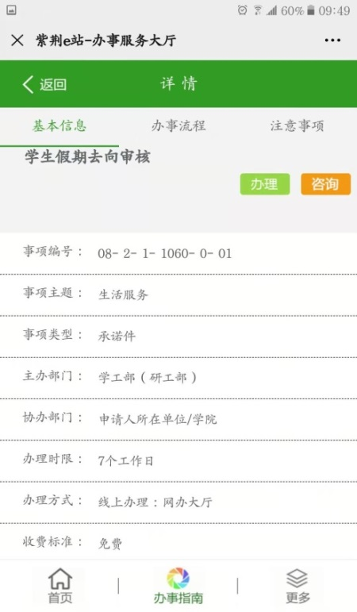

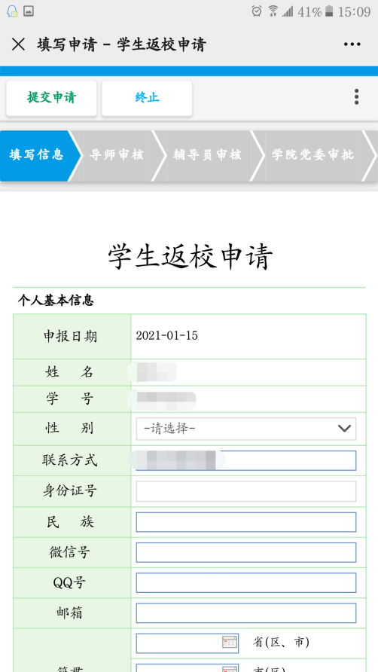 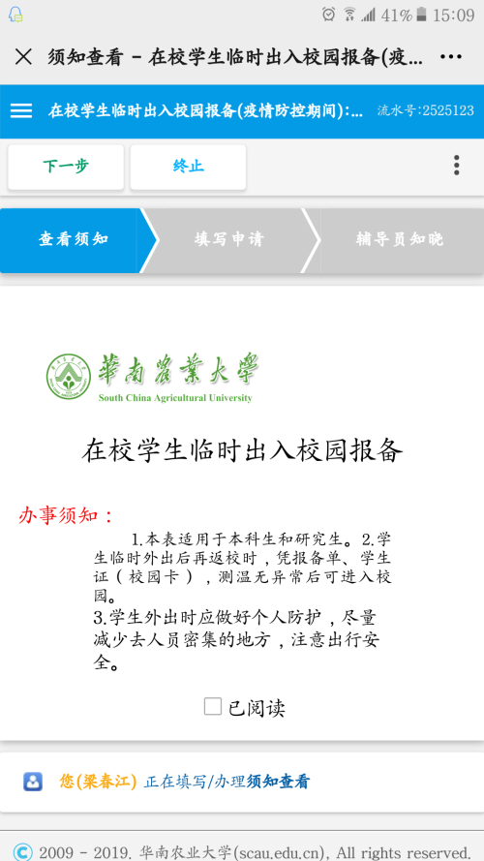

**常见问题：如何判断是否成功绑定学校微信企业号？**

第一步：点开手机微信通讯录，进入华南农业大学紫荆e站办事大厅，如可见图1，正常显示应用列表的，即说明已成功绑定，可正常使用。若没有出现应用列表如图2，则需要重新匹配绑定微信的手机号码重新绑定，具体请见第二步。

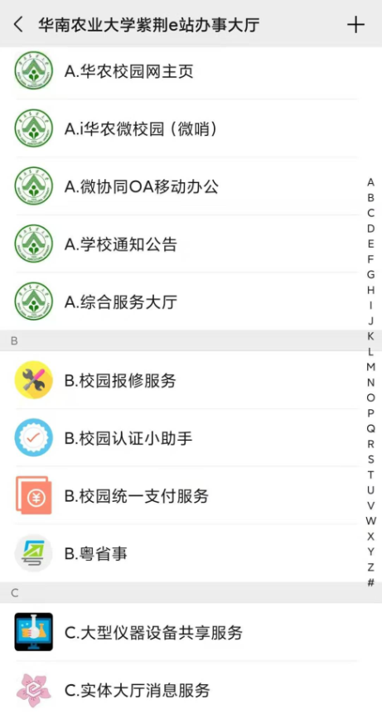图1 图2

第二步：使用浏览器打开紫荆e站办事服务大厅estop.scau.edu.cn（手机端/PC端均可），搜索“微信企业号”，选择“微信企业号用户身份绑定自助服务”事项，点击“办理”。此时需先使用统一身份认证验证，再输入绑定微信的手机号码，再按提示扫码重新进入即可（如图3）。待出现学校有关应用列表，即可正常使用。

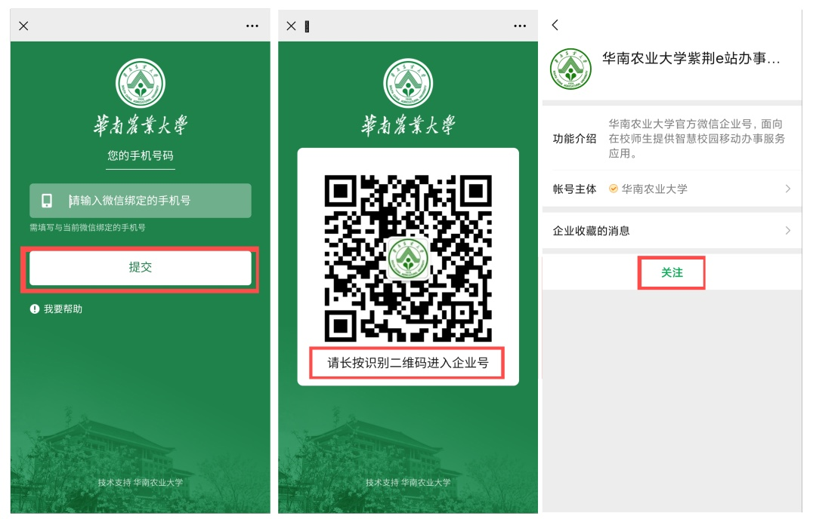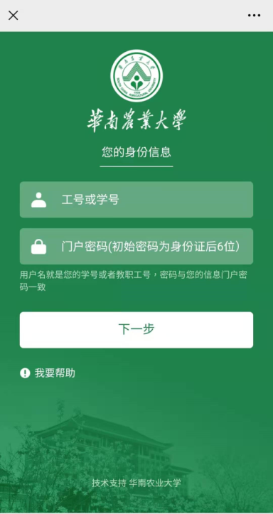 图3 绑定微信企业号操作步骤

注意：若上述步骤操作后，仍未出现应用列表，则需手动取消关注再重新扫码方可正常使用。

**如何手动取消关注？**

请进入企业号应用列表页，点开右上角“+”号进入设置界面；在设置界面右上角点开“…”符号点击“不再关注”即可取消关注。此时只需直接扫学校微信企业号的二维码（图4）即可关注。

图4 学校微信企业号二维码